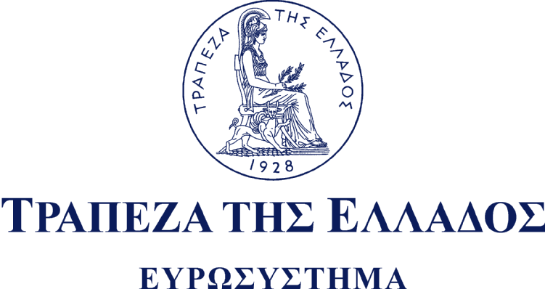

ΔΕΛΤΙΟ ΤΥΠΟΥ

Αθήνα, 10 Νοεμβρίου 2006

Θέμα: Προσθήκη της ένδειξης «ΕΥΡΩΣΥΣΤΗΜΑ» στο λογότυπο της Τράπεζας της Ελλάδος

Μετά την απόφαση του Διοικητικού Συμβουλίου της Ευρωπαϊκής Κεντρικής Τράπεζας (ΕΚΤ) για την προσθήκη της ένδειξης «ΕΥΡΩΣΥΣΤΗΜΑ» στο λογότυπο της ΕΚΤ και των Εθνικών Κεντρικών Τραπεζών που συναποτελούν το Ευρωσύστημα, το Γενικό Συμβούλιο της Τράπεζας της Ελλάδος ενέκρινε την τροποποίηση του μέχρι σήμερα χρησιμοποιούμενου λογότυπου της Τράπεζας, το οποίο θα έχει στο εξής την ακόλουθη μορφή στην ελληνική και αγγλική γλώσσα αντίστοιχα:

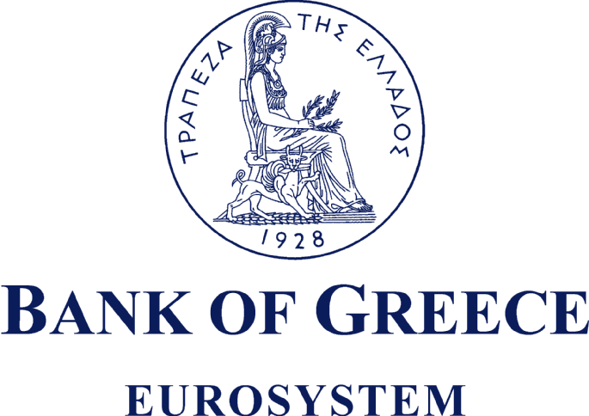

Σημειώνεται ότι το έμβλημα της Τράπεζας της Ελλάδος, το οποίο υιοθετήθηκε από την ίδρυσή της, το 1928, έχει φιλοτεχνηθεί από το ζωγράφο Μιχαήλ Αξελό, το δε ανάγλυφο από το γλύπτη Γιάννη Κανάκη, και παριστά - κατά την διατύπωση της απόφασης του 1928 - «την Αθηνάν καθημένην επί αρχαϊκού καθίσματος εν κατατομή και βλέπουσαν προς τα δεξιά. Επί της κεφαλής φέρει το Αττικόν κράνος, κρατεί δια της δεξιάς κλάδον ελαίας, σύμβολον ειρήνης και παρά το κάθισμά της ίσταται το μυθικόν ζώον Γρύψ».

